ПРЕДИСЛОВИЕ

Государственный архив Акмолинской области подготовил очередной Календарь знаменательных и памятных дат Акмолинской области на 2016 год - аннотированный перечень юбилеев наиболее значимых событий и фактов истории региона.
Среди основных дат 2016 года: 100-летие национально-освободительного восстания в Казахстане, 75-летие сражения под Москвой, 25-летие со дня принятия Независимости Республики Казахстан, а так же юбилеи выдающихся людей - 170 лет со дня рождения народного акына Жамбыла Жабаева, 90 лет министра просвещения Каз. ССР Балахметова Кожахмета Балахметовича, 85 лет ученого, академика сельскохозяйственных наук РК Госсена Эрвина Францевича и другие.
Издание предназначено работникам архивов, краеведам, историкам, широкому кругу исследователей, оно может быть использовано при подготовке статей, лекций и других форм информационной работы.
Источниками при составлении календаря послужили документы фондов государственного архива Акмолинской области, краеведческая литература, энциклопедии, справочники, сборники документов. В качестве иллюстративного материала размещены архивные фотографии. При подготовке статей-аннотаций использовались газетные и журнальные публикации.
Структура издания следующая: предисловие, основная часть, состоящая из двух разделов – события, расположенные в хронологической последовательности по числам и месяцам, даты, временные рамки которых установлены только в пределах 2016 года, статьи-аннотации, где более подробно освещены некоторые важные события.
Перечень использованных архивных фондов и печатных изданий, интернет-публикаций, послуживших источниками при составлении календаря, включены в раздел «Приложения». К Календарю составлен список сокращенных слов.
Издание составлено согласно Методическим рекомендациям по составлению календарей знаменательных и памятных дат, согласованных протоколом ЭПМК Управления архивов и документации Акмолинской области от 16.09.2011 № 9.

ЗНАМЕНАТЕЛЬНЫЕ И ПАМЯТНЫЕ ДАТЫ 2016 ГОДА

21 января 95 лет назад (1921) при Кокчетавском уездном ревкоме организовано уездное Бюро юстиции
____________________________________
ГААО. Ф. 1353. Оп. 1. Д. 108. Л. 5-6; Ф. 1392. Оп. 1; Ф. 1348. Оп. 1; Ф.1445. Оп. 2. Д. 45. Л. 9

3 февраля исполнилось бы 110 лет (1906-10.05.1958) со дня рождения Ращупкина Александра Михайловича, Героя Советского Союза, уроженца г. Акмолинск
________________________________________
ГААО. Ф. 51-П. Оп. 1. Д. 180. Л. 68

14 февраля 60 лет назад (1956) образован Всесоюзный научно-исследовательский институт зернового хозяйства СССР (ВНИЗХ), ныне научно-производственный центр им. А. И. Бараева
________________________________
ГААО. Ф. 1031. Оп. 1. Д. 46. Л. 1. Д. 222. Л. 2

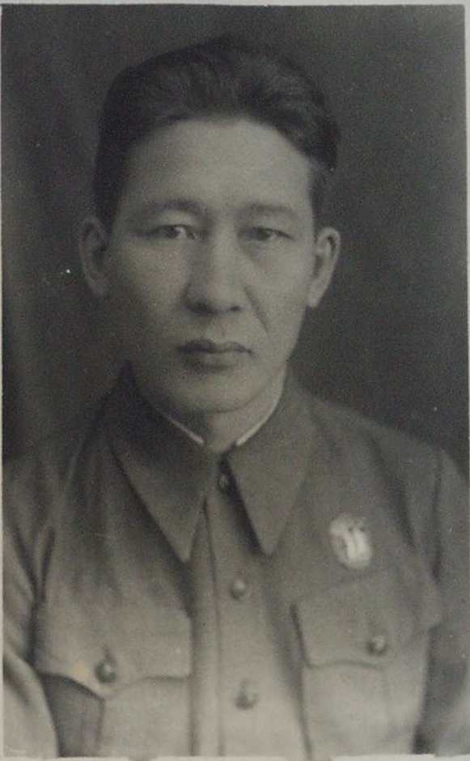
15 февраля исполнилось бы 110 лет (1906 - 25.02.1983) со дня рождения Кантарбаева Ташкенбая Кантарбаевича, советского, партийного работника, в годы войны работавшего первым секретарем Кокшетауского райкома партии
___________________________
ГААО. Ф. П-3260. Оп. 5. Д. 330; П-Ф. 3265. Оп. 1-л. Д. 45

20 марта исполнилось бы 90 лет (1926 - 01.12.2001) со дня рождения Миловидова Владимира Сергеевича, Героя Советского Союза. Он приехал по комсомольской путевке на освоение целины, жил и работал в Целиноградском районе
_________________________________
ГААО. Ф. 258. Оп. 9. Д.250. Л.37-38; Ф. П-51. Оп. 1. Д. 180. Л. 60
февраль-март 95 лет назад (1921) в Акмолинской области произошло крупное крестьянское восстание против советской власти, вошедшее в советскую историю под названием «кулацкий мятеж»
____________________________________
ГААО. Ф. 1527. Оп. 1. Д. 124

01 апреля 65 лет назад (1951) методический кабинет Акмолинского областного отдела народного образования был реорганизован в институт усовершенствования учителей
__________________________________
ГААО. Ф. 1017. Оп. 1; Ф. 1075. Оп. 1

07 апреля 145 лет со дня рождения легендарного казахского борца Хаджи-Мукана Мунайтпасова (1871 – 1948), уроженца аула Караоткель Акмолинской области
_______________________________
Энциклопедия «Акмола», изд. «Атамура», Алматы, 1995, с.386-387

22 апреля исполнилось бы 110 лет (1906 - 1974) со дня рождения Школа Иосифа Кирилловича, Героя Социалистического Труда, организатора сельскохозяйственного производства в Шортандинском районе Акмолинской области
_____________________________________
Герои Социалистического Труда - казахстанцы. Том 4. Изд. «Казахстан», Алма-Ата, 1970;
ГААО. Ф. 1190. Оп. 1. Д.69; Ф. 51-П. Оп. 1. Д. 81. Л. 95-98

25 апреля 95 лет назад (1921-1928) образована Акмолинская губерния с центром в г. Петропавловске, в ее состав вошли Акмолинский, Атбасарский, Кокчетавский и Петропавловские уезды
_____________________________________
Справочник по административно-территориальному делению Казахстана (1920-1936 годы). Алма-Ата, 1959, с. 26;
Ф. 1534. Оп. 1. Д. 48, Л. 5-7;

28 апреля 80 лет назад (1936) Совнарком СССР принял постановление «О выселении поляков из УССР и хозяйственном обустройстве в Карагандинской области 15000 польских и немецких хозяйств»
__________________________________________
«Из истории поляков в Казахстане». Сборник документов. Изд. Архив Президента Республики Казахстан. Алматы, 2000, с. 19;
ГААО. Ф. 258. Оп. 9. Д. 706. Л. 19-20

10 мая 65 лет назад (1951 год) образован рабочий поселок Ерментау, в его состав вошли населенные пункты Социал, станция Ерментау и село Старый Ерментау
_______________________________
ГААО. Ф. 258. Оп. 9. Д. 705. Л. 7

20 июня 80 лет (1936) со дня рождения Абуова Каскырбая Абуовича, советского, партийного и общественного деятеля, ветерана труда, почетного гражданина г. Кокшетау
____________________________
ГААО. Фонд личного происхождения (Ф. 1573);

26 июня 90 лет (1926) со дня рождения Балахметова Кожахмета Балахметовича, работавшего министром просвещения Каз. ССР, его трудовой путь начинался в школах нашего региона
____________________
Фонд личного происхождения (Ф. 1325);

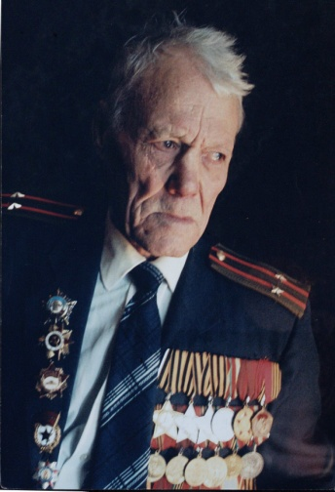
26 июня исполнилось бы 95 лет (1921 - 2010) со дня рождения Велижанцева Александра Федоровича, полного кавалера ордена Славы, с 1960 года жил и работал в с. Дамса Шортандинского района
________________________________
«Акмолинцы – Герои Советского Союза. Халық Қаңармандары. Кавалеры ордена Славы трех степеней». Изд. «Акмолинский областной филиал партии «Нұр Отан», Кокшетау, 2015, с. 100, 101

Снимок из личного архива фотожурналиста В. Холина

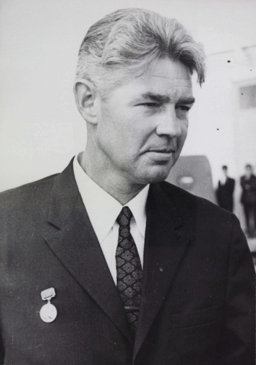
18 июля 85 лет (1931) со дня рождения Госсена Эрвина Францевича, ученого-академика, лауреата Ленинской премии, заместителя директора Всесоюзного научно-исследовательского института зернового хозяйства (Шортанды), члена-корреспондента Академии сельскохозяйственных наук РК, общественного деятеля.
____________________________
ГААО. Фонд личного происхождения (Ф. 1565);

ГААО. Фонд фотодокументов. № 1690

29 июля 80 лет (1936) со дня образования Новочеркасского района в составе Карагандинской области, ныне Астраханского района Акмолинской области
___________________________
Справочник по административно-территориальному делению Казахстана (1920-1936 годы). Алма-Ата, 1959, с. 231

июль 75 лет назад (1941) в Акмолинске сформирована 310-я стрелковая дивизия, принявшая активное участие в боевых сражениях Великой Отечественной войны
______________________________________
Ф. 51-П. Оп. 1. Д. 139. Л. 19, 21-23, 33, 71-75, 156; Д. 190. Л. 61-76;

06 августа исполнилось бы 100 лет (1916) со дня рождения Юдина Сергея Тимофеевича, Героя Советского Союза, уроженца с. Новоромановка Сандыктауского района
_____________________________
ГААО. Ф. 51-П. Оп. 1. Д. 180. Л. 85

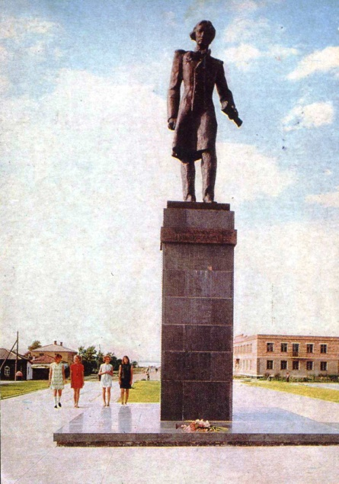
20 августа 35 лет назад (1971) в г. Кокчетаве был открыт памятник казахскому ученому, просветителю Ш. Уалиханову (скульптор Тулеген Досмагамбетов)
______________________________________
ГААО. Ф. 1473 (795). Оп. 2. Д. 93. Л. 85-88;

05 ноября 75 лет назад (1941) Кургальджинский район передан из Карагандинской области в Акмолинскую область
________________________________
ГААО. Ф. 258. Оп. 9. Д. 705. Л. 7;

22 августа 95 лет (1921) со дня рождения Каликова Аманжола, в 1950-1952 годы первого секретаря Акмолинского обкома комсомола, участника Великой Отечественной войны
________________________________________
«Первые руководители комсомола Казахстана». Биографический справочник. Алматы, 2006, с. 169-171

15 сентября 100 лет назад (1916) организован союз потребительских обществ «Степь», организация предпринимателей Кокчетавского уезда
______________________
ГААО. Ф. 1352. Оп. 1

18 сентября исполнилось бы 100 лет со дня рождения (1916 - 1943) Литвинова Петра Дмитриевича, Героя Советского Союза, уроженца Зерендинского района
_____________________________
Герои Советского Союза – казахстанцы. Том 1. Изд. «Казахстан», Алма-Ата, 1968, с. 459-460
ноябрь 75 лет назад (1941) в Акмолинске сформирована 387-я стрелковая дивизия, принявшая участие в боевых сражениях Великой Отечественной войны
______________________________________
Ф. П-51. Оп. 1. Д. 139. Л. 19, 21-23, 33, 71-75, 156; Д. 190. Л. 61-76

ноябрь 75 лет назад (1941) в Акмолинске началось формирование 106-й национальной кавалерийской дивизии, принявшей участие в боевых сражениях Великой Отечественной войны
_______________________________________
ГААО. Ф. 1115. Оп. 10. Д. 3. Л. 2, 2 об.

ноябрь-декабрь 75 лет назад (1941) произошло сражение под Москвой, сыгравшее важную роль в победе над Германией, в нем принимали участие и выходцы из нашего региона
____________________________
«Великая Отечественная война 1941-1945». Энциклопедия. М., «Советская энциклопедия», 1985, с. 463-464;
«Акмолинская область в годы Великой Отечественной войны 1941-1945 года». Альманах № 5, Кокшетау, 2010, с. 53-62

01 декабря 80 лет со дня рождения Мади Хасенова (1936-1992) писателя, заслуженного деятеля культуры Казахстана, уроженца аула Кошкарбай Зерендинского района
______________________________
Энциклопедия «Акмола», изд. «Атамура», Алматы, 1995, с. 387-388

07 декабря 70 лет назад (1946) было образовано Кокчетавское областное концертно-эстрадное бюро, в дальнейшем преобразованное в Кокчетавскую областную филармонию, ныне Акмолинская областная филармония
_________________________________
ГААО. Ф. 1522 (1454). Оп. 1. Д. 55. Л. 5

25 декабря исполнилось бы 90 лет со дня рождения (1926) Нижникова Николая Елисеевича, Героя Социалистического Труда, партийного, советского работника, общественного деятеля Кокшетауской области
____________________________________
Альманах 2 «Акмолинская область. Люди, история, память». Кокшетау, 2008, с. 110;
ГААО. Ф. 1520. Оп. 1. Д. 52; Ф. 1527, Оп. 3. Д. 79

ЗНАМЕНАТЕЛЬНЫЕ И ПАМЯТНЫЕ ДАТЫ, ДЕНЬ И МЕСЯЦ КОТОРЫХ НЕ УСТАНОВЛЕНЫ

305 лет назад (1711-1781) родился выдающийся государственный деятель, полководец, дипломат, хан Среднего жуза Абылай
______________________________
Чокан Валиханов. Энциклопедия. Кокшетау, 2010, с. 69-72; ГААО. Ф. 1115. Оп. 11

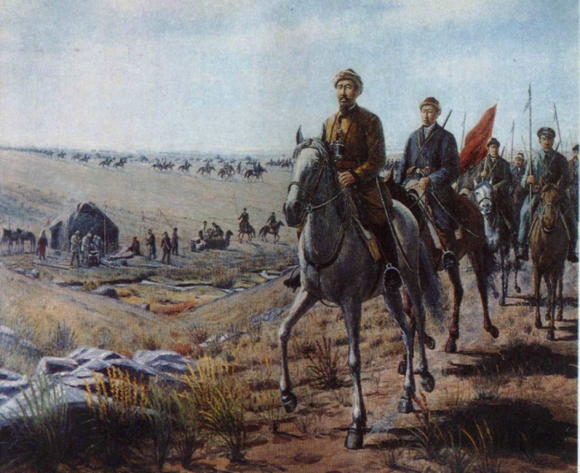
100 лет (1916) национально-освободительному восстанию в Казахстане. Движение охватило большую территорию Акмолинской области
______________________________________
ГААО. Ф. 1534. Оп. 1. Д. 48. Л. 19-24;
Собрание законодательства Казахской автономной Советской Республики (1920-1936 годы) Алма-Ата, 1969, с. 389;

Сарбазы Амангельды (худ. А. Костаев)
История Казахской ССР. Т. 5, изд. «Наука», Алма-Ата, 1977, с. 80

100 лет со дня рождения Бовта Василия Афанасьевича (1916-1949), Героя Советского Союза, уроженца с. Васильевка Балкашинского района
___________________________
ГААО. Ф. 258. Оп. 9. Д. 250. Л.4-5; Ф. 51-П. Оп. 1. Д. 180. Л. 16

100 лет со дня рождения Дюсембаева Кадралы (1916 - 1979), Героя Социалистического Труда, первого тракториста-казаха Шортандинского района, в 1943 году он участвовал в посевной в освобожденном Краснодарском крае
__________________________
Герои Социалистического Труда - казахстанцы. Том 4. Изд. «Казахстан», Алма-Ата, 1970, с. 393-394;
ГААО. Ф. 1190. Оп. 1. Д. 24; Ф. 51-П. Оп. 1. Д. 156. Л.105-109

95 лет назад, летом в Акмолинской губернии начался голод (1921-1922), в связи с этим образованы комиссии помощи голодающим
_________________________
ГААО. Ф. 1402 (145). Оп.1;

90 лет назад (1926) в с. Алексеевка Кокчетавского уезда впервые открыта трахоматозная больница, в 1933 году она была переведена в г. Кокчетав
________________________________
ГААО. Ф. 1445 (714). Оп. 2. Д. 45. Л. 59

80 лет назад (1936) с открытием Акмолинского аэропорта началась история воздушного транспорта области
___________________________
ГААО. Ф. 1. Оп. 1. Д. 594. Л. 31

70 лет назад (февраль-март 1946) согласно советско-польскому соглашению от 06 июля 1945 года в области проведена репатриация поляков и евреев, высланных из Западной Украины в 1939 году
____________________________
ГААО. Ф. 1451. Оп. 1. Д. 60;

55 лет назад (лето 1961) в Акмолинской области работали первые строительные студенческие отряды
_____________________________
ГААО. Ф. 258. Оп. 9. Д. 705. Л. 9; Ф. 51-П. Оп. 1. Д. 184. Л. 2; Д. 75. Л. 50

10 лет (2006) со дня открытия государственного архива Акмолинской области в г. Кокшетау
_______________________
ГААО. Ф. 258. Оп. 9. Д. 696, Д. 697

15 февраля 110 лет (1906) со дня рождения Кантарбаева
Ташкенбая Кантарбаевича, советского, партийного
работника, в годы войны первого секретаря
Кокшетауского райкома партии

Ташкенбай Кантарбаев – один из тех людей, в ком прекрасно сочетались высокая гражданственность и прекрасные человеческие качества; внимание, чуткость к людям, скромность. В трудные военные годы он находился на важном ответственном участке работы в тылу и с честью ее выполнил. Всю свою жизнь он посвятил бескорыстному служению Родине, внес достойный вклад в экономическое и культурное развитие региона.
Т. Кантарбаев был выходцем из простой семьи. Родился в ауле Карамыс Пресновсого района Северо-Казахстанской области, с 1916 года работал батраком. Окончил курсы по ликвидации неграмотности, в 1930 году получил направление на учебу в Петропавловскую совпартшколу, по окончании которой был выдвинут на партийную работу.
С 1939 по 1944 годы являлся первым секретарем Кокшетауского райкома партии. Большого напряжения требовала работа первого руководителя: размещение и трудоустройство эвакуированного населения, мобилизация и обеспечение необходимым воинских частей, организация деятельности госпиталей, перестройка работы местной промышленности и сельского хозяйства. При его участии в короткие сроки в Кокшетау был восстановлен и перепрофилирован эвакуированный Подольский завод швейных машин. В 1942 году Кокшетауский район по итогам посевной завоевал переходящее Красное знамя Совнаркома Каз. ССР и ЦК КП (б) К, район был занесен на республиканскую Доску почета передовиков. Указом Президиума Верховного Совета СССР от 02 мая 1942 года Т. Кантарбаев награжден орденом Знак Почета. Особой заботой первого секретаря в военные годы было обеспечение продовольственных эшелонов, идущих на фронт.
После войны Т. Кантарбаев работал вторым секретарем Кокшетауского горкома, затем первым секретарем Рузаевского райкома, в разных отделах Кокшетауского обкома партии на руководящей хозяйственной работе.

ГААО. Ф. 1525. Оп. 1. Д. 111. Л. 132; Ф. П-3260. Оп. 5. Д. 330; Ф. П-3265. Оп. 1-л. Д. 45
Г. Салык «Солдат тыла». Газета «Акмолинская правда» от 14 мая 2013 года

28 апреля 80 лет назад (1936) Совнарком СССР принял
постановление «О выселении поляков из УССР и
хозяйственном обустройстве в Карагандинской области
15000 польских и немецких хозяйств»

По официальным источникам причиной выселения этих народов было стремление ослабить этническую напряженность и избежать возможности пособничества фашистам против СССР. Вопросами переселения и устройства занимались органы НКВД. Прибывших из Житомирской, Винницкой, Кировоградской областей расселили компактно на малообжитых землях в 13 поселках. Положение переселенцев было крайне тяжелым, люди вынуждены были строить землянки, катастрофически не хватало продовольствия.
На 1 января 1938 года в переселенческих районах Карагандинской области (в нее входила современная территория Акмолинской области) численность переселенцев составляла 59557 человек. Все прибывшие стояли на учете в территориальных комендатурах, где обязано было отмечаться все взрослое население, у спецпоселенцев изымались личные документы, покидать пределы, отведенные для местожительства, строго воспрещалось.
Но жизнь продолжалась - люди обживали новые места – вступали в колхозы, появлялись новые поселки, трудились, чтили национальные традиции, не забывали религиозные праздники, росло число населения, дети ходили в школу.
Только после смерти Сталина начался процесс реабилитации депортированных. 01 августа 1954 года вышло постановление Совета Министров СССР «О снятии ограничений в правовом положении спецпоселенцев», в результате этого только в 1955 году из 23270 лиц польской национальности было снято со спецучета 7521 человек. Процесс реабилитации начался после подписания Указа Президента СССР от 13 августа 1990 года «О восстановлении прав всех жертв политических репрессий».
В независимом Казахстане на основании Закон Республики Казахстан
"О реабилитации жертв массовых политических репрессий" от 14 апреля 1993 года ведется последовательная политика восстановления справедливости к репрессированным народам, воздания пострадавшим моральной и материальной компенсации.

__________________________________________
«Из истории поляков в Казахстане». Сборник документов. Изд. Архив Президента Республики Казахстан. Алматы, 2000, с. 19;
ГААО. Ф. 258. Оп. 9. Д. 706. Л.19-20

20 июня 80 лет (1936) со дня рождения Абуова Каскырбая
Абуовича, советского, партийного и общественного
деятеля, ветерана труда, почетного гражданина
г. Кокшетау

Ветерану труда, известному человеку в Кокшетау Каскырбаю Абуовичу Абуову исполняется 80 лет. Вся его жизнь прошла в Казахстане, развитию нашего региона отданы более полувека.
Родился в ауле Караколь Арыкбалыкского района. По кончании школы работал заведующим читальней в с. Рыбинка Рузаевского района, затем в Чистопольском райкоме партии. В 1967 году заочно окончил Целиноградский сельскохозяйственный институт, позже высшую партийную школу при ЦК КПСС в Москве. Важной вехой в трудовой биографии стала работа первым секретарем Енбекшильдерского райкома компартии, здесь раскрылся его организаторский талант. За годы руководства Абуова К. А. район добился значительных успехов: высокая урожайность зерновых, увеличение поголовья скота, рост производства сельскохозяйственной продукции. Неоднократно район получал переходящее Красное знамя ЦК Компартии Казахстана за досрочное выполнение народнохозяйственного плана. Не оставалась без внимания социально-культурная сфера – ничто не должно было уходить из поля зрения первого руководителя района. В 1985 году переехал в Кокшетау, возглавил отдел социального обеспечения области, затем работал председателем комитета народного контроля. В 1991 году возглавил областной комитет по госимуществу и приватизации, пришлось осваивать новое для страны дело. В 1994-1996 годах руководил антимонопольным комитетом.
За активную работу Абуов К. А. был награжден двумя орденами Трудового Красного Знамени, двумя орденами Знак Почета, орденом Курмет, медалями СССР и Республики Казахстан.
На всех должностях, которых трудился Каскырбай Абуович, его отличали дисциплина, высокая требовательность к себе и окружающим, принципиальность, уважение к людям, справедливость. Одна из неотъемлемых частей его натуры – неиссякаемая энергия, которая позволяла ему добиваться результатов во всех сферах деятельности. После выхода на пенсию не мог усидеть дома: работал председателем самого большого территориального округа областного центра и вывел его в число лучших.
____________________________
ГААО. Фонд личного происхождения (Ф. 1573);
Г. Салык «Родом из аула». Газета «Степной маяк» от 04 апреля 2013 года

18 июля 85 лет (1931) со дня рождения Госсена Э. Ф.
академика, лауреата Ленинской премии члена-
корреспондента Академии сельскохозяйственных наук

При упоминании имени Эрвина Францевича Госсена мало-мальски сведущему в аграрных вопросах сразу придет на ум: академик, разработчик почвозащитной системы земледелия, разработчик новаторских сельскохозяйственных машин, человек, посвятивший свою жизнь науке.
По биографии Эрвина Францевича можно изучать историю Казахстана. В годы войны был депортирован с семьей из Украины. В далеком 1943 году 12-летним мальчишкой он вспахал первую борозду в колхозе им. Фрунзе Щучинского района. С отличием окончил Котыркольский зооветеринарный техникум. В 1968 году защитил кандидатскую диссертацию. С первых лет освоения целины до перестройки работал во Всесоюзном научно-исследовательском институте зернового хозяйства, в п. Шортанды, с 1969-по 1982 годы являлся заместителем директора по науке. Затем трудился в Алма-Ате в ВАСХНИЛ, в 1991 году защитил докторскую диссертацию, в этом же году был избран членом-корреспондентом, а в 1994 Академиком Казахской академии сельскохозяйственных наук. С 2007 года является профессором кафедры географии и экологии Кокшетауского государственного университета им. Ш. Уалиханова.
Особенно плодотворной была работа во ВНИИСХ, где он совместно с другими учеными разрабатывал новаторскую систему защиты почвы от эрозии, почвообрабатывающие орудия и посевные машины. За разработку и внедрение почвозащитной системы земледелия совместно с А. И. Бараевым, А. Зайцевой в 1972 году был удостоен звания лауреата первой в области земледелия Ленинской премии.
В годы независимости Э. Ф. Госсен участвовал в разработке программы агропромышленного комплекса Республики Казахстан на 1993-2000 годы, им были сформулированы предложения по международным и казахстанским кластерам, среди которых программа озеленения трассы «Астана – Бурабай», ландшафтых зон гор Ерейментау, Каркаралинского, Коргалжынского заповедников и многих других.
Эрвин Францевич – автор более 160 научных работ, как видный ученый неоднократно представлял казахстанскую науку за рубежом.
О себе и своих соратниках Госсен в одном интервью сказал так: «Мы, вероятно, относимся к роду мечтателей, одержимых мировой идеей совершенствования человечества. Так воспитаны, что главной целью жизни считаем заботу о благе страны и ее интересов…».
____________________________
ГААО. Фонд личного происхождения (Ф. 1565);
Г. Салык «Дело жизни - хлеб». Газета «Степной маяк» от 28 марта 2013 года
20 августа 35 лет назад (1971) в г. Кокчетаве открыт памятник
казахскому ученому, просветителю Ш. Уалиханову

В Кокшетау есть немало памятников, установленных выдающимся людям, в память о значительных минувших событиях. Они - не только украшение городского ансамбля, но и часть нашей богатой истории.
35 лет возвышается на пересечении улиц Абая и Куйбышева памятник Ш. Уалиханову - выдающемуся казахскому ученому, исследователю истории и культуры, просветителю. Изящный стан в военном мундире, сжатый свиток в руке. Он вдумчиво смотрит на стремительно меняющуюся жизнь, на новые поколения, оставаясь таким, каким был – молодым, красивым, стремительным.
Сооружение скульптуры началось по решению ЦК Компартии Казахстана и Совета Министров Каз. ССР. Автор памятника – молодой ваятель из Алма-Аты Тулеген Досмагамбетов, автор архитектурной части – Карим Адалиев. Бронзовая пятиметровая скульптура была отлита в Ленинграде. На отделке постамента и прилегающей площади использовались редкие граниты, мозаичная плитка, сплетенная в национальный узор. В сооружении монумента принимали участие строительные организации областного центра.
20 августа 1971 года в торжественной обстановке при большом числе горожан памятник был открыт. Звучала медь оркестра, приветствовал собравшихся и перерезал ленту, удерживавшую белое покрывало на скульптуре, первый секретарь Кокчетавского обкома партии Е. Ауельбеков. На открытии присутствовали оба автора, гости из Сырымбета, где прошло детство Шокана, известный писатель Сабит Муканов, автор романа о жизни Валиханова «Промелькнувший метеор», произнес взволнованную и трогательную речь.

______________________________________
ГААО. Ф. 1473 (795). Оп. 2. Д. 93. Л. 85-88;
Первому казахскому ученому, просветителю-демократу. Открытие памятника Чокану Валиханову в Кокчетаве. Газета «Степной маяк» от 21 августа 1971 года

15 сентября 100 лет назад (1916) организован союз
потребительских обществ «Степь», организация
предпринимателей Кокчетавского уезда

Термин «кооперация», в историческом сознании современников ассоциируется с успехом новой экономической политики, провозглашенной советским государством в 20-е годы прошлого века. В статье «О кооперации», опубликованной в мае 1923 года, Ленин утверждал, что «строй цивилизованных кооператоров... – это есть строй социализма». Мало кто знает, что еще задолго до этого, кооперативное движение получило широкое развитие в дореволюционной России.
С начала 19 века союзы потребительских обществ учреждались кредитными, потребительскими и маслодельными кооперативами для «достижения воздействия на экономическую политику государства и наиболее продуктивного участия в ней кооперации и достижения собственной хозяйственной мощи и независимости».
В Кокчетавском уезде Акмолинской области общество кредитных кооперативов был зарегистрировано 15 сентября 1916 года, в него входило 17 кредитных ссудосберегательных товариществ. На съезде, состоявшемся в г. Кокчетаве 21-25 мая 1917 года, был учрежден «Кокчетавский Степной союз кредитных кооперативов», председателем правления большинством голосов был выбран от Алексеевского кредитного союза священник Алексеевки Владимир Иванович Танаисов (в июне оставил пост священника). В этом же году к Союзу присоединились потребительские общества. Хозяйственная деятельность успешно развивалась - в 1917 году в нем насчитывалось 86 обществ, принятых членами, в 1918 – уже 179. Значительный штат инструкторов (по штатному расписанию на 1918 год числилось 87 работников) проводил большую организационную и пропагандистскую работу. В ведении союза «Степь» входил оптовый магазин и контора склада.
Союз потребительских обществ «Степь» в городе и уездных отделениях занимался снабжением своих членов всякого рода орудиями, материалами и инструментами, необходимыми в промысле и хозяйстве путем из ввоза из других регионов, сбытом продукции сельского хозяйства, других товаров, выработанных местными производителями. В 1917 году Союз построил чугунолитейный завод, установил первую электростанцию, давшую электроэнергию городу. Оказывал материальную помощь нуждающимся в виде стипендии, пенсии, пособий, члены получали возможность делать сбережения, пользоваться ссудами. В числе задач союза было духовное развитие общества, поэтому прибыль нередко направлялась на развитие библиотек, аптеки, амбулатории, устраивались спектакли, организовывались лекции, экскурсии.
12 ноября 1919 года власть в г. Кокчетав перешла к большевикам. Руководствуясь принципом политики «военного коммунизма», на основании постановления Уревкома № 12 от 13 декабря 1919 года, Союз потребительский обществ «Степь» был ликвидирован. В годы НЭПа деятельность союза была возобновлена.

________________________________
ГААО. Ф. 1352. Предисловие к описи № 1, Д. 18. Л. 39; Ф.1525. Оп. 1. Д. 176
www.gramota.net/materials/3/2013/5-2/22.html

февраль-март 95 лет назад (1921) в области произошло крупное
крестьянское восстание против советской власти,
вошедшее в советскую историю под названием
«кулацкий мятеж»

В феврале-марте 1921 года в Акмолинской области произошло крупное крестьянское восстание, вызванное недовольством властью большевиков и политикой продразверстки, приведшей край к грани голодной катастрофы.
Мятеж начался в Ишимском уезде Тобольской губернии 31 января и быстро распространился на всю Западную Сибирь. 13 февраля был захвачен г. Петропавловск. Восстанием были охвачены большинство волостей Кокчетавского, часть волостей Петропавловского, Атбасарского и Акмолинского уездов, повстанцы выступали под лозунгом «Советская власть без коммунистов». Только по оценкам советских историков число мятежников исчислялось в 100000 человек. 15 февраля было объявлено военное положение в Кокчетавском уезде, в срочном порядке из уездного центра эвакуировались советские учреждения. Многочисленные отряды повстанцев занимали села и станицы, отбирали реквизированный хлеб и продовольствие, чинили расправу над активистами, были случаи и чудовищной жестокости. В ответ на это революционные военные тройки объявили политику красного террора – за каждого убитого коммуниста, красноармейца, советского работника расстреливать 10 заложников.
Для подавления мятежников по распоряжению Сибревкома в начале марта прибыли регулярные силы Красной Армии. 16 марта Кокчетав был освобожден, восставшие отступили по двум направлениям – на запад, в станицу Лобаново, и юг, станицу Сандыктав. Вскоре красноармейцы одержали решительную победу на западном направлении. Жестокие бои развернулись в Сандыктаве, где находились главные силы и штаб повстанцев, на стороне мятежников действовало 6 тысяч штыков пехотного и 500 штыков кавалерии. 24-25 марта восставшие были разбиты, преследуемые Красной Армией, они отступили к Атбасару и Акмолинску. Их дальнейшая участь была предрешена.
Остатки разбитого войска еще несколько лет вели партизанскую войну, скрываясь в лесах, к ним нередко присоединялись и другие люди, притесняемые большевиками.

____________________________________
ГААО. Ф. 1527. Оп. 1. Д. 124
О. Полёткина «Кулацкий мятеж» или «Народное восстание». Газета «Курс» от 14 апреля 2011 года

100 лет (1916) национально-освободительному восстанию
в Казахстане

1916 год был отмечен ростом классового и национального сознания. Война ускорила процесс вызревания общенационального кризиса в стране, одним из ярких проявлений которого стало национально-освободительное восстание, охватившее почти все регионы Казахстана и Средней Азии.
Поводом к нему послужил царский указ от 25 июня 1916 года о мобилизации в армию на тыловые работы “инородческого” мужского населения Казахстана, Средней Азии и частично Сибири в возрасте от 19 до 43 лет.
В начале июля почти во всех регионах Казахстана начались стихийные выступления, вскоре переросшие в вооруженные столкновения.
Постепенно стихийное движение стало принимать организованный характер: появились крупные очаги в Тургае и Семиречье. Повсеместно организовывались повстанческие отряды, вооруженные пиками, охотничьими ружьями, холодным оружием.
В Акмолинском уезде в урочище Бормола 11 июля группа верховых казахов убила пристава, реквизировавшего лошадей у населения, избила писаря. В Атбасарском уезде напали на волостных правителей. К восставшим присоединились рабочие Карсакпайского завода, Карагандинских угольных копий, Успенского и Джездинского рудников, в то время входивших в территорию Акмолинской области. С каждым днем восстание приобретало все больший размах. К концу лета оно охватило около 20 казахских волостей Акмолинского уезда, 7 волостей Атбасарского уезда. Основным районом сосредоточения повстанцев стало озеро Кургальджин, их численность достигала 30 тысяч человек.
Против мятежников в Семипалатинской и Акмолинской областях было брошено 12 кавалерийских сотен, 11 пехотных рот, им удалось подавить движение. Повстанцы перешли к партизанской войне. Большими группами до нескольких тысяч человек они нападали на карателей, борьба продолжалась до глубокой осени.
Ушедшие в Тургайские степи остатки отрядов примкнули к многотысячному войску А. Иманова, боевые действия продолжались до февральской буржуазно-демократической революции 1917 года.
______________________________________
ГААО. Ф. 1534. Оп. 1. Д. 48. Л. 19-24;
Собрание законодательства Казахской автономной Советской Республики (1920-1936 годы) Алма-Ата, 1969, с. 389;
З. Рамазанов «Накануне великого Октября». Газета «Акмолинская правда» от 23 октября 1986 года

55 лет назад (лето 1961) в Акмолинской области работали
первые строительные студенческие отряды

Летом 1961 года первый студенческий строительный отряд в количестве 450 человек трудился в совхозе «Ижевский» Целиноградской области.
Год от года студенческое движение набирало размах. В условиях грандиозного проекта освоения целины студенчество, главным образом, привлекалось к строительству в сельских районах республики. В 1963 году количество молодых людей, участвовавших в студенческих строительных отрядах республики, составляли 5427 человек. За период немногим более двух месяцев в целинных районах было построено 250 жилых, 65 культурно-бытовых, 159 производственных объектов. Кроме того студенты-строители отремонтировали десятки жилых и культурно-бытовых объектов, построили на общественных началах стадионы, спортивные площадки. Студенты становились пропагандистами культуры и образования на селе – они читали лекции, организовывали концерты художественной самодеятельности, проводили спортивные соревнования, брали шефство над пионерскими дружинами, выпускали стенгазеты. Студенты технических вузов оказывали помощь в ремонте автомашин, сельскохозяйственной техники.
В 1964 году в Целиноградской области работали строительные отряды, сформированные из студентов Москвы, Горького, Ярославля, Иванова, Рязани, Калинина, Целинограда, их число составило 9384 человек. Студенты участвовали в строительстве 1114 различных объектов. Высокую оценку получили объекты, построенные студентами в совхозах «Ижевский» Вишневского района, «Софиевский» Целиноградского района, птичник в совхозе «Акмолинский».
В этом же году впервые был организован студенческий строительный отряд Кокчетавского педагогического института им. Ч. Валиханова, состоявший из 35 человек.
_____________________________________
ГААО. Ф.1432 (518). Оп. 1. Д. 1. Л. 9-11, Д. 29. Л. 12;
Ф. П-51. Оп. 1. Д. 184. Л. 2; Д. 75. Л. 50.

Приложение 1
Перечень архивных фондов, послуживших источниками при составлении календаря
Ф. П-1 «Целиноградский обком коммунистической партии Казахстана»
Ф П-51 «Партийный архив Целиноградского обкома Компартии Казахстана»
Ф. 258 «Государственный архив Акмолинской области»
Ф. 1115 «Коллекция документов по истории Целиноградской области»
Ф. 1017 «Акмолинский институт повышения квалификации учителей»
Ф. 1031 «Всесоюзный научно-исследовательский институт зернового хозяйства
СССР»
Ф. 1190 «Коллекция личных дел Героев Социалистического Труда Целиноградской
области»
Ф. 1325 «Балахметов Кожахмет Кожахметович – Министр просвещения Казахстана,
Почетный гражданин г. Кокшетау»
Ф. 1352 (45) «Кокчетавский союз потребительских обществ»
Ф. 1353 (46) «Кокчетавский уездный революционный комитет»
Ф. 1392 (108) «Кокчетавское уездное бюро юстиции»
Ф. 1402 (145) «Кокчетавская уездная комиссия помощи голодающим»
Ф. 1445 (714) «Кокшетауский филиал Северо-Казахстанского облгосархива»
Ф. 1451 (730) «Кокшетауский областной Совет народных депутатов и его исполком»
Ф. 1522 (1454) «Кокшетауская областная государственная филармония»
Ф. 1473 (795) «Управление культуры при акиме Кокшетауской области»
Ф. 1507 (1075) «Кокчетавский областной институт усовершенствования учителей»
Ф. 1520 (1305) «Коллекция документов Героев Социалистического Труда, новаторов и передовиков производства Кокчетавской области»
Ф. 1525 «Коллекция документов кокшетауцев, участников исторических событий»
Ф. 1534 «Байчиков Николай Иванович – ветеран архивного дела, заслуженный
работник культуры Казахской ССР»
Ф. 1565 «Госсен Эрвин Францевич – ученый, лауреат Ленинской премии»
Ф. 1527 «Коллекция документов по истории кокчетавщины, Героев Советского
Союза, Героев Социалистического Труда»
Ф. П-3235 «Фотодокументы по истории Целиноградской партийной организации»
Ф. П-3260 (1) «Кокчетавский областной комитет Коммунистической партии
Казахстана»
Ф. П-3265 (6) «Кокшетауский райком Коммунистической партии» Казахстана»
Фонд фотодокументов ГААО

Приложение 2

Перечень печатных изданий, послуживших источниками при составлении календаря
1. Справочник по административно-территориальному делению Казахстана (1920-1936 годы). Алма-Ата, 1959, с. 26;
2. Герои Советского Союза казахстанцы. Том 2. Алма-Ата, изд. «Казахстан», 1968
3. Собрание законодательных актов Казахской Автономной Советской Социалистической республики (1920-1936 годы). Алма-Ата, 1969
4. Герои Социалистического Труда-казахстанцы. Том 4. Алма-Ата, изд. «Казахстан», 1970
5. История Казахской ССР. Т. 5, изд. «Наука», Алма-Ата, 1977
6. «Великая Отечественная война 1941-1945». Энциклопедия. М., «Советская энциклопедия», 1985, с. 11
7. Энциклопедия «Акмола», изд. «Атамура», Алматы, 1995
8. «Из истории поляков в Казахстане». Сборник документов. Изд. Архив Президента Республики Казахстан. Алматы, 2000
9. «Первые руководители комсомола Казахстана». Биографический справочник. Алматы, 2006,с. 169-171
10. «Акмолинская область в годы Великой Отечественной войны 1941-1945 года». Альманах № 5, Кокшетау, 2010
11. Чокан Валиханов. Энциклопедия. Кокшетау, 2010, с. 69-72;
12. «Акмолинцы – Герои Советского Союза. Халық Қаңармандары. Кавалеры ордена Славы трех степеней». Изд. «Акмолинский областной филиал партии «Нұр Отан», Кокшетау, 2015

Перечень печатных публикаций, послуживших источниками при составлении календаря

1. Первому казахскому ученому, просветителю-демократу. Открытие памятника Чокану Валиханову в Кокчетаве. Газета «Степной маяк» от 21 августа 1971 года
2. З. Рамазанов «Накануне великого Октября». Газета «Акмолинская правда» от 23 октября 1986 года
3. Указ Президента Республики Казахстан «О праздничных днях в Республике Казахстан» от 18 октября 1995 года. Газета «Акмолинская правда» № 1 119 от 21 октября 1995 года
4. О. Полёткина «Кулацкий мятеж» или «Народное восстание». Газета «Курс» от 14 апреля 2011 года
5. Закон «О внесении дополнения в закон РК «О праздниках в Республике Казахстан». Газета «Казахстанская правда» от 12 декабря 2011 года, с. 3
6. Г. Салык «Дело жизни - хлеб». Газета «Степной маяк» от 28 марта 2013 года
7. Г. Салык «Родом из аула». Газета «Степной маяк» от 04 апреля 2013 года
8. Г. Салык «Солдат тыла». Газета «Акмолинская правда» от 14 мая 2013 года

Итернет-публикация, послужившая источником при составлении календаря

- www.gramota.net/materials/3/2013/5-2/22.html

Список сокращенных слов

ГААО – государственный архив Акмолинской области
ВАСХНИЛ – Всесоюзная Академия сельскохозяйственных наук имени Ленина
г. – город
Д. - дело
им. – имени
Изд. - издание
Каз. АССР – Казахская Автономная Советская Социалистическая Республика
Каз. ССР– Казахская Советская Социалистическая Республика
КП – коммунистическая партия
Л. – лист
НКВД – Народный Комиссариат внутренних дел
НЭП – новая экономическая политика
об.- оборотный
Оп. - опись
П- – партийный
РК – Республика Казахстан
с. - село
с. – страница
совнарком – Совет народных комиссаров
СССР – Союз Советских Социалистических Республик
Уревком – уездный революционный комитет
УССР – Украинская Советская Социалистическая Республика
Ф. – фонд
ЦК КП (б) К – Центральный комитет Коммунистической партии большевиков

